|  |  |
| --- | --- |
| Notat | 06. november 2024 |

# Forpligtelsen om adgang til selvbetjeningsløsninger

## 1. Hvilket områder er omfattet af forpligtelsen

Danske myndigheder kan være omfattet af forpligtelsen om adgang til selvbetjeningsløsninger (ATS), hvis de har en selvbetjeningsløsning, der under en af forordningens omfattede områder. Områderne kan være borgerrettede såvel som erhvervsrettede:

*Figur 1: Områder omfattet i SDG-forordningens bilag I og bilag II*

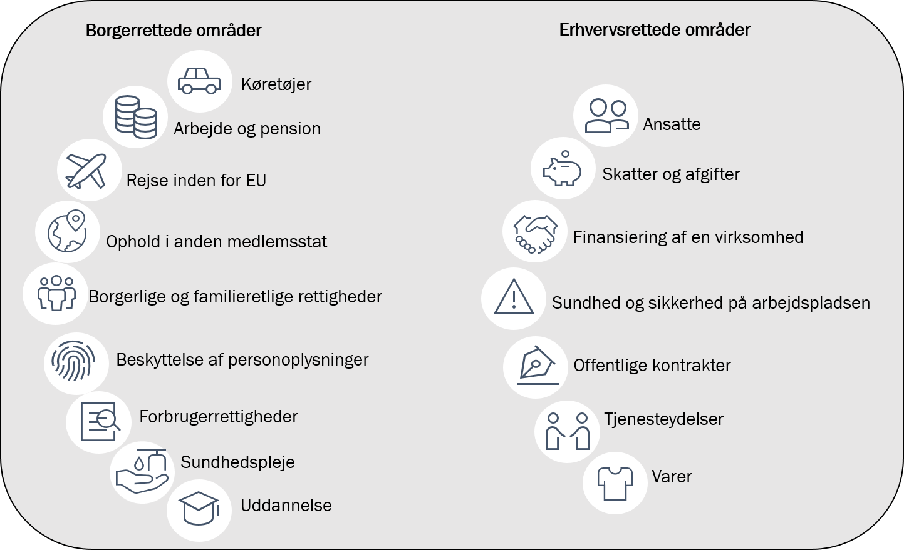

For en mere detaljeret beskrivelse af, hvilke områder, der er omfattet se [forordningens bilag I og bilag II](https://eur-lex.europa.eu/legal-content/DA/TXT/HTML/?uri=CELEX:32018R1724&from=EN).

Digitaliseringsstyrelsen har i samarbejde med myndighederne kortlagt, hvilke myndigheder og selvbetjeningsløsninger, der er omfattet af forpligtelsen. Kortlægningen viser, at ca. 30 statslige myndigheder samt 98 kommuner er omfattet. Disse myndigheder har tilsammen ca. 400 selvbetjeningsløsninger, som er omfattet af forpligtelsen om adgang til selvbetjeningsløsninger.

Forpligtelsen om adgang til selvbetjeningsløsninger stiller det overordnede krav til selvbetjeningsløsningerne, at en national bruger og en EU-bruger skal sidestilles uden forskelsbehandling, når de benytter en omfattet selvbetjeningsløsning. Hertil er der en række specifikke krav ([læs artikel 6 og 13 i forordningen](https://eur-lex.europa.eu/legal-content/DA/TXT/HTML/?uri=CELEX:32018R1724&from=EN)):

* Brugeren kan anvende en selvbetjeningsløsning på engelsk eller via en udførlig engelsk vejledning.
* Brugeren er i stand til at indsende påkrævede oplysninger, fx udenlandske telefonnumre eller adresser.
* Brugeren er i stand til at identificere og autentificere sig, herunder signere og forsegle dokumenter, hvor det også er muligt for en national bruger (login).
* Brugeren er i stand til at uploade dokumentation.
* Brugeren er i stand til at modtage en digital meddelelse med kvittering for gennemførelse samt resultatet af et gennemført selvbetjeningsforløb (Digitale meddelelser).
* Brugere er i stand til at betale, uden forskelsbehandling, såfremt betaling er en forudsætning for at gennemføre selvbetjeningsløsningen.

## 2. Implementeringsveje for myndigheder omfattet af ATS-forpligtelsen

Implementeringen af forpligtelsen kræver både centrale og decentrale tilpasninger hos Digitaliseringsstyrelsen, Erhvervsstyrelsen og hos myndighederne. De centrale tiltag tilbyder tre implementeringsveje hvorpå en myndighed kan efterleve kravene.

De tre implementeringsveje er følgende:

*Figur 2: Implementeringsveje ATS-forpligtelsen*

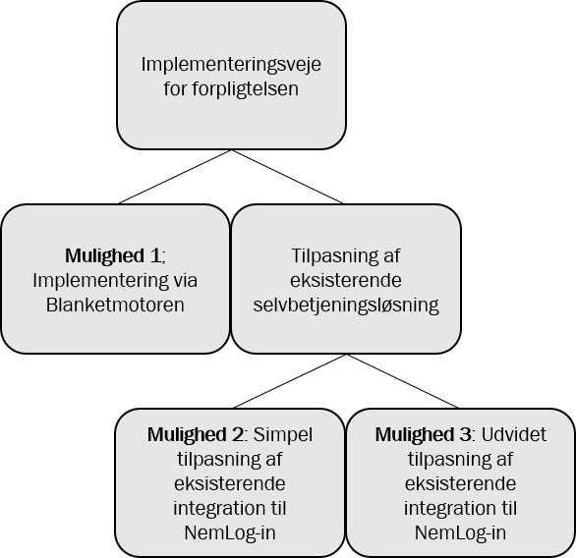

Implementeringsvejene indeholder forskellige måder, hvorved forpligtelsen og dens krav kan efterleves. Derfor vil implementeringsvejene nedenfor blive holdt op mod forordningens hovedkrav, for at tydeliggøre, hvad der kan understøttes centralt og hvad myndighederne selv vil skulle gøre, for hver implementeringsvej.

### 1.1.1 Myndigheder der benytter Blanketmotoren

Blanketmotoren er som beskrevet et redskab myndigheder kan benyttes til at oprette simple blanketløsninger. Blanketmotoren vil blive tilpasset, så blanketter oprettet via Blanketmotoren kan efterleve kravene i forpligtelsen.

*Tabel 1: Myndigheder der benytter Blanketmotoren*

|  |  |  |
| --- | --- | --- |
| **Implementeringsvej: myndigheder der benytter Blanketmotoren** | | |
| **Hovedkrav i forpligtelsen** | **Opfyldes via en central infrastrukturtilpasning** | **Vil skulle opnås decentralt** |
| Brugeren kan anvende en selvbetjeningsløsning på engelsk eller via en udførlig engelsk vejledning. | Standardteksterne findes på engelsk i Blanketmotoren. | Myndigheden vil selv skulle udarbejde en engelsk udgave eller udførlig engelsk vejledning. |
| Brugeren er i stand til at indsende påkrævede oplysninger, fx udenlandske telefonnumre eller adresser. | Blanketmotoren vil blive tilpasset, så det er muligt at skrive specialtegn og sprog samt at validere udenlandske adresser. |  |
| Brugeren er i stand til at identificere og autentificere sig, herunder signere og forsegle dokumenter, hvor det også er muligt for en national bruger (login). | I blanketter er det i dag muligt at modtage en EU-borger med et eID. I forhold til erhvervsidentiteter og digital signering vil dette være muligt for Blanketmotoren, når disse udvidet tiltag af integrationen mellem eID-gateway og NemLog-in er foretaget. |  |
| Brugeren er i stand til at uploade dokumentation. | Blanketmotoren vil blive tilpasset, så det er muligt at uploade dokumentation, såfremt det ikke er muligt i dag. |  |
| Brugeren er i stand til at modtage en digital meddelelse med kvittering for gennemførelse samt resultatet af et gennemført selvbetjeningsforløb (Digitale meddelelser). | Da eID-gateway og Blanketmotoren er integreret, samt at eID-gateway og Digital post er integreret er det, såfremt EU-brugeren har tilmeldt sig Digital Post i Danmark, muligt at sende digitale meddelelser til brugeren. |  |
| Hvis gennemførelsen af en procedure kræver en betaling, er brugerne i stand til at betale eventuelle gebyrer online via bredt tilgængelige grænseoverskridende betalingstjenester uden forskelsbehandling på grundlag af, hvor betalingstjenesteudbyderen er hjemmehørende, hvor betalingsinstrumentet er udstedt, eller hvor betalingskontoen er placeret i Unionen. | Betalingsmuligheden i Blanketmotoren kan også bruges af grænseoverskridende brugere |  |

Vurderingen af implementeringsvejen, hvor myndigheden anvender Blanketmotorener er, at den tilbyder den billigste og potentielt letteste vej for myndighederne at efterleve kravene. Ikke alle myndigheder vil dog kunne benytte Blanketmotoren, hvis deres selvbetjeningsløsninger er for komplekse eller de har specifikke forretningsbehov.

### 1.1.2 Myndigheder foretager en simpel tilpasning af deres integration til NemLog-in

Myndigheder der vælger at beholde deres eksisterende selvbetjeningsløsninger frem for en blanket kan vælge at benytte den fremtidige integration mellem eID-gateway og NemLog-in til at efterleve ATS-forpligtelsen. Såfremt en myndighed vælger at benytte integrationen til at implementere vil der være en simpel og en udvidet mulighed. Implementeringsvejen her er den simple model, hvor myndigheden alene skal opdatere deres eksisterende integration med NemLog-in i NemLog-in administrationsportalen.

*Tabel 2: Myndigheder der foretager en simpel tilpasning af deres eksisterende integration til NemLog-in*

|  |  |  |
| --- | --- | --- |
| **Implementeringsvej: myndigheder der foretager en simpel tilpasning af deres eksisterende integration til NemLog-in** | | |
| **Hovedkrav i forpligtelsen** | **Opfyldes via en central infrastruktur-tilpasning** | **Vil skulle opnås decentralt** |
| Brugeren kan anvende en selvbetjeningsløsningen på engelsk eller via en udførlig engelsk vejledning. |  | Myndigheden vil selv skulle udarbejde en engelsk udgave eller udførlig engelsk vejledning. |
| Brugeren er i stand til at indsende påkrævede oplysninger, fx udenlandske telefonnummer. eller adresser. |  | Myndigheden vil selv skulle tilpasse selvbetjeningsløsningen (opdatering af tekstvalideringsfelter) |
| Brugeren er i stand til at identificere og autentificere sig, herunder signere og forsegle dokumenter, hvor det også er muligt for en national bruger (Login). | Integrationen mellem NemLog-in og eID-gateway vil gøre det muligt at modtage login fra EU-borgere via den eksisterende OIOSAML 3 integration til NemLog-in. Det vil ikke være muligt for erhvervsidentiteter at logge på uden ibrugtagning af den nye OIOSAML 4 snitflade. Dertil vil digital signering ikke være muligt via den simple model. | Myndigheden vil skulle sætte et kryds ud for deres it-system i NemLog-in’s administrationsportal, for at modtage et eID. |
| Brugeren er i stand til at uploade dokumentation. |  | Hvis der ikke er behov for upload gør dette krav sig ikke gældende. Hvis det er et krav skal EU-brugeren kunne uploade dokumentation. |
| Brugeren er i stand til at modtage en digital meddelelse med kvittering for gennemførelse samt resultatet af et gennemført selvbetjeningsforløb (Digitale meddelelser). | Da eID-gateway og Digital post er integreret, vil myndigheden kunne opfylde dette krav, såfremt en EU-bruger har tilmeldt sig Digital Post i Danmark. |  |
| Hvis gennemførelsen af en procedure kræver en betaling, er brugerne i stand til at betale eventuelle gebyrer online via bredt tilgængelige grænseoverskridende betalingstjenester uden forskelsbehandling på grundlag af, hvor betalingstjenesteudbyderen er hjemmehørende, hvor betalingsinstrumentet er udstedt, eller hvor betalingskontoen er placeret i Unionen. |  | Hvis betaling ikke er en del af selvbetjeningsløsningen gør dette krav sig ikke gældende. Hvis betaling skal ske for at gennemføre selvbetjeningsløsningen skal EU-brugere kunne betale på lige fod med danske brugere. |

Vurderingen af implementeringsvejen, hvor myndighederne foretager en simpel opdatering i NemLog-in administrationsmodulet er, , at den tilbyder en implementeringsvej, hvor myndighederne skal foretage færre tilpasninger. Den vil være attraktiv for de myndigheder, der ikke vil migrere til Blanketmotoren, og som ikke har behov for, at erhvervsidentiteter kan logge på eller behov for digital signering. Et forbehold er, at det kun vil være EU-brugere, der har erhvervet et CPR-nummer, som vil kunne logge på selvbetjeningsløsningerne.

### 1.1.3 Myndigheder der foretager en udvidet tilpasning af deres eksisterende integration til NemLog-in

Myndigheder der vælger at beholde deres eksisterende selvbetjeningsløsninger frem for en blanket kan vælge at benytte den fremtidige integration mellem eID-gateway og NemLog-in for at efterleve kravet om login. Såfremt en myndighed har behov for udvidet funktionalitet end hvad der er muligt i den simple model skal myndigheden foretage yderligere tilpasninger, navnlig opdatering af deres OIO SAML integration til NemLog-in til version 4. Opdateringen giver mulighed for at bruge mere funktionalitet; login for erhvervsidentiteter og digital signering.

*Tabel 3: Myndigheder der foretager en udvidet tilpasning af deres eksisterende integration til NemLog-in*

|  |  |  |
| --- | --- | --- |
| **Implementeringsvej: myndigheder der foretager en udvidet tilpasning af deres eksisterende integration til NemLog-in** | | |
| **Hovedkrav i forpligtelsen** | **Opfyldes via en central infrastrukturtilpasning** | **Vil skulle opnås decentralt,** |
| Brugeren kan anvende en selvbetjeningsløsningen på engelsk eller via en udførlig engelsk vejledning. |  | Myndigheden vil selv skulle udarbejde en engelsk udgave eller udførlig engelsk vejledning. |
| Brugeren er i stand til at indsende påkrævede oplysninger, fx udenlandske telefonnummer. eller adresser. |  | Myndigheden vil selv skulle tilpasse selvbetjeningsløsningen (opdatering af tekstvalideringsfelter) |
| Brugeren er i stand til at identificere og autentificere sig, herunder signere og forsegle dokumenter, hvor det også er muligt for en national bruger (Login). | Integrationen mellem NemLog-in og eID-gateway vil gøre login muligt både for EU-borgere og EU-erhvervsidentiteter. Dertil vil digital signering på sigt blive muligt. | Myndigheden vil skulle opdatere til OIO SAML version 4.0 |
| Brugeren er i stand til at uploade dokumentation. |  | Hvis der ikke er behov for upload gør dette krav sig ikke gældende. Hvis det er et krav skal EU-brugeren kunne uploade dokumentation. |
| Brugeren er i stand til at modtage en digital meddelelse med kvittering for gennemførelse samt resultatet af et gennemført selvbetjeningsforløb (Digitale meddelelser). | Da eID-gateway og Digital post er integreret, og en EU-bruger dermed kan logge ind i Digital Post med sit nationale eID, vil myndigheden kunne opfylde dette krav, såfremt en EU-bruger har tilmeldt sig Digital Post i Danmark. |  |
| Hvis gennemførelsen af en procedure kræver en betaling, er brugerne i stand til at betale eventuelle gebyrer online via bredt tilgængelige grænseoverskridende betalingstjenester uden forskelsbehandling på grundlag af, hvor betalingstjenesteudbyderen er hjemmehørende, hvor betalingsinstrumentet er udstedt, eller hvor betalingskontoen er placeret i Unionen. |  | Hvis betaling ikke er en del af selvbetjeningsløsningen gør dette krav sig ikke gældende. Hvis betaling skal ske for at gennemføre selvbetjeningsløsningen skal EU-brugere kunne betale på lige fod med danske brugere. |

Vurderingen af implementeringsvejen, hvor myndighederne foretager en udvidet tilpasning af deres integration til NemLog-in er, at den for myndighederne kræver flere tilpasninger til gengæld for øget funktionalitet, som på sigt gør det muligt at modtage en erhvervsidentitet med et notificeret eID, samt digital signering i selvbetjeningsløsningen. Det bemærkes dog at mulighed for login med et erhvervs eID og digital signering først vil være på plads senere, forventeligt i 2027.

Nedenstående figur illustrerer en foreløbig tidsplan for de myndigheder, der har selvbetjeningsløsninger, der er underlagt ATS-forpligtelsen. Tidsplanen viser, hvornår myndighederne i denne kategori bør deltage i kommunikationsaktiviteter, som Digitaliseringsstyrelsen afholder, hvornår myndighederne forventes at have valgt en implementeringsmodel for deres tekniske tilpasninger, hvornår myndighederne forventes at kunne gå i gang med de tekniske tilpasninger i deres løsninger, og hvornår hhv. pilotfase og integrationsfase forventes påbegyndt. Digitaliseringsstyrelsen forventer, at der efter idriftsættelse af de centrale implementeringsindsatser i Digitaliseringsstyrelsen og Erhvervsstyrelsen forsat vil være behov for tekniske tilpasninger hos nogle af de omfattede myndigheder.

*Figur 3: Tidsplan for myndigheder med selvbetjeningsløsninger omfattet af ATS*

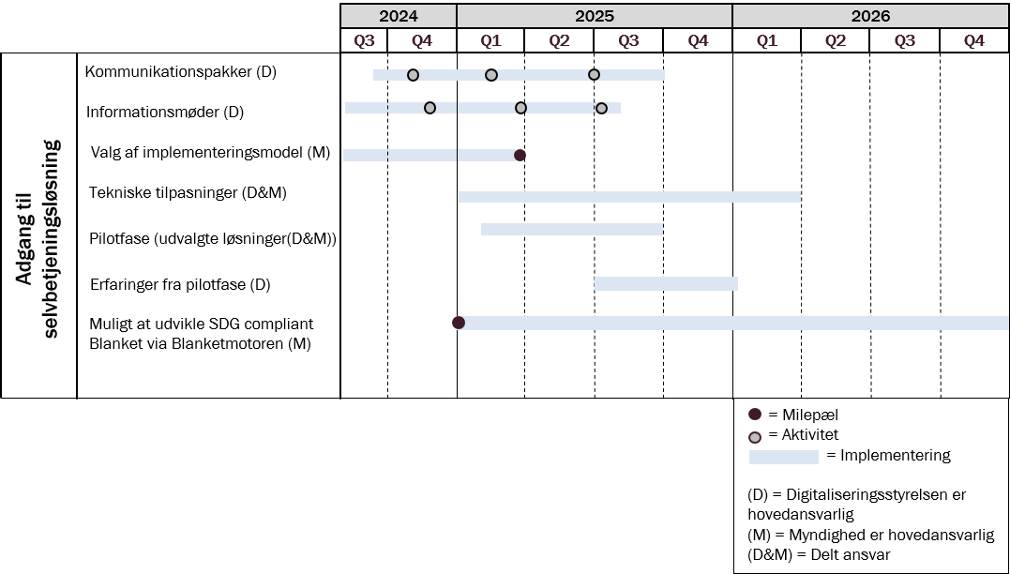

Et forbehold for myndighedernes mulighed for at efterleve forpligtelsen er, at ikke alle EU-borgere vil have erhvervet et CPR-nummer, hvilket er en forudsætning for at bruge de fleste borgerrettede blanket- og selvbetjeningsløsninger. Der er ikke planlagt en central udstedelse af CPR-numre som del af implementeringen, da de fleste EU-brugere, der vil forsøge at bruge selvbetjeningsløsninger, forventes at have et CPR-nummer. Dertil har nogle myndigheder, der er omfattet af forordningen, i dag særskilt mulighed for at udstede administrative CPR-numre.

Et andet forbehold er, at integrationen mellem eID-gateway og NemLog-in i første omgang har fokus på login for EU-borgere. Det forventes ligeledes, at digital signering og login for EU-virksomheder kan ske via integrationen, men først i en fase to, når der bl.a. er øget viden om kommende tekniske specifikationer fra EU.